Nova geração X20 para o futuro da automação
B&R apresenta novos controladores com OPC UA sobre TSN e processadores Intel
B&R está entre os primeiros fabricantes a introduzir controladores com técnologia de comunicação OPC UA sobre TSN e processadores Apolo Lake I. Os novos controladores X20 se destacam pelo desempenho significativamente maior, RAM adicional e memória flash integrada.

A nova geração de controladores suporta OPC UA sobre TSN e pode ser utilizada à nível de campo como mestre nas correspondentes redes de comunicação. Ela oferece consideravelmente maior poder de processamento do que antigas gerações X20 com o mesmo compacto design. Os controladores são equipados com o processador de alta velocidade Apollo Lake I e permitem tempos de ciclo de até 100 µs. Eles também oferecem mais memória cache L2, um unidade de ponto de flutuante mais rápida e acesso a RAM mais veloz para um ideal processamento de comandos.
Memória flash integrada
A nova geração do controlador X20 possui memória flash integrada. Isso permite que eles sejam operados opcionalmente sem um cartão CompactFlash. Nesse caso, o drive flash integrado substitui as funcionalidades do cartão CompactFlash.
Extrema economia de espaço
Como todos os controladores X20, até 250 módulos de I/O podem ser conectados diretamente ao controlador e alinhados perfeitamente. O sistema inteiro salva uma grande quantidade de espaço no painel de controle. Mesmo com seu design compacto, o controlador tem uma fonte de energia integrada para si e para os módulos de I/Os conectados. POWERLINK, capacidade de TSN em Ethernet padrão, RS232 e USB estão disponíveis como interfaces integradas. Interfaces adicionais podem ser adicionadas via módulos de interface.

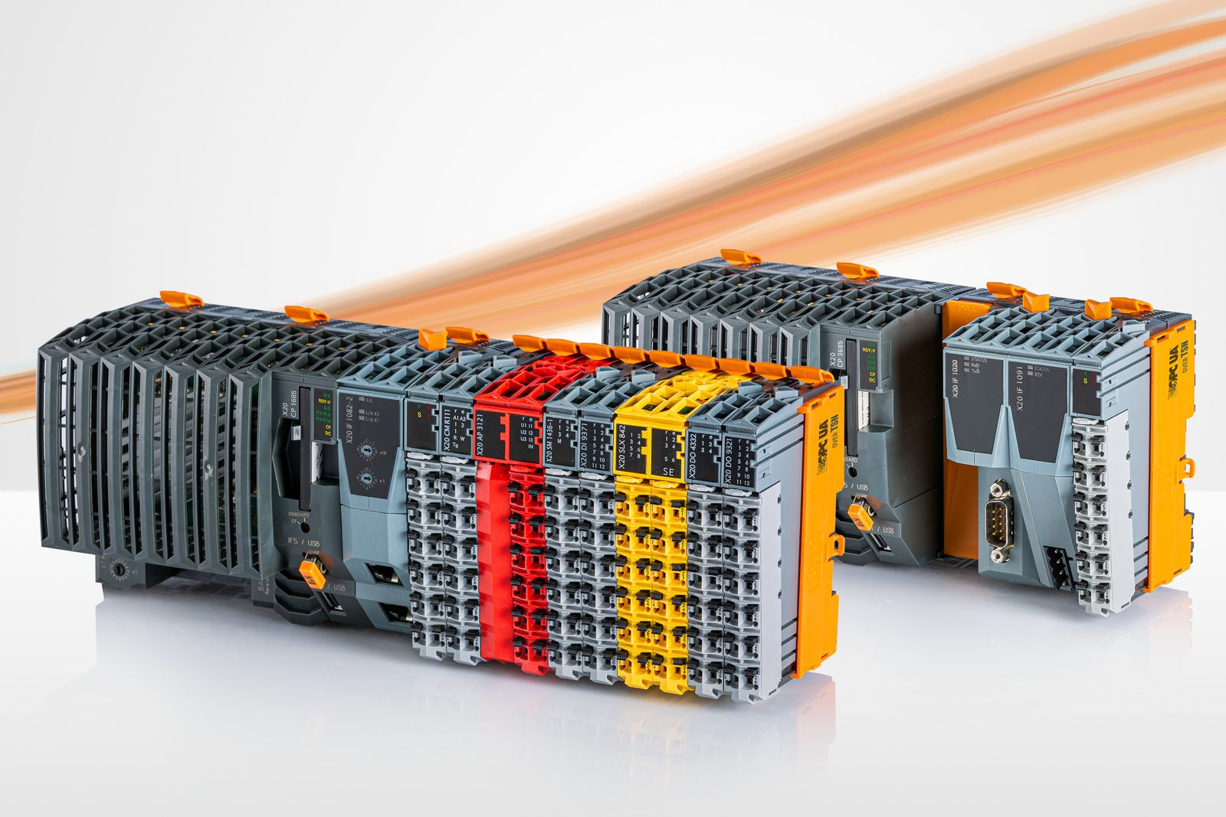
A B&R está entre os primeiros fabricantes a introduzir controladores com tecnologia de comunicação OPC UA sobre TSN e processadores Intel Apollo Lake I.

Sobre a B&R
A B&R é uma empresa de automação inovadora com sede na Áustria e escritórios em todo o mundo. Como líder global em automação industrial, a B&R combina tecnologia de ponta com engenharia avançada para fornecer aos clientes em praticamente todas as indústrias soluções completas para automação de máquinas e fábricas, controle de movimento, IHM e tecnologia de segurança integrada. Com padrões de comunicação de fieldbus industriais como POWERLINK e openSAFETY, bem como o poderoso ambiente de desenvolvimento de software do Automation Studio, a B&R está constantemente redefinindo o futuro da engenharia de automação. O espírito inovador que mantém a B&R na vanguarda da automação industrial é impulsionado pelo compromisso de simplificar processos e superar as expectativas dos clientes.
Para mais informações, visite www.br-automation.com

